武汉理工大学毕业设计（论文）

基于深度学习在雾雨退化场景下的图像复原算法研究

学院： 信息工程学院（待核对）
专业班级： 通信工程（待填写）
学生姓名： （待填写）
指导教师： （待填写）

学位论文原创性声明
本人郑重声明：所呈交的论文是本人在导师的指导下独立进行研究所取得的研究成果。除了文中特别加以标注引用的内容外，本论文不包括任何其他个人或集体已经发表或撰写的成果作品。本人完全意识到本声明的法律后果由本人承担。
作者签名： 年 月 日

学位论文版权使用授权书
本学位论文作者完全了解学校有关保障、使用学位论文的规定，同意学校保留并向有关学位论文管理部门或机构送交论文的复印件和电子版，允许论文被查阅和借阅。本人授权省级优秀学士论文评选机构将本学位论文的全部或部分内容编入有关数据库进行检索，可以采用影印、缩印或扫描等复制手段保存和汇编本学位论文。
本学位论文属于 1、保密□，在 年解密后适用本授权书；2、不保密□。
作者签名： 年 月 日 导师签名： 年 月 日

摘 要
雾、雨天气会削弱图像对比度，遮挡局部纹理，并引起颜色偏移。此类退化会影响目标检测、交通感知和场景理解等视觉任务的稳定性。围绕雾雨退化场景下的图像复原问题，本课题设计并实现了 MWIR-Net 多尺度天气感知图像复原网络。该网络以 Transformer 复原块为主体，采用编码器和解码器结构提取多尺度特征，在解码阶段引入天气感知 prompt 分支，并通过通道注意力调节不同退化条件下的先验响应。训练阶段采用 L1 或 Charbonnier 像素损失，并加入 Sobel 边缘一致性约束，以减轻复原图像边缘过平滑的问题。实验使用 RAIN13K、RESIDE/OTS、SOTS、Rain100L、Rain100H、Test100、Test1200、Test2800 和 GT-RAIN 等数据集，评价指标包括 PSNR、SSIM 和 LPIPS。实验结果显示，MWIR-Net 在 SOTS outdoor 去雾任务上达到 32.04 dB PSNR、0.9804 SSIM 和 0.009871 LPIPS；在 Rain100L 去雨任务上，TTA 版本达到 33.08 dB PSNR 和 0.9442 SSIM。多数据集结果表明，该模型可以同时覆盖去雨和去雾任务，但在强公开预训练模型面前仍存在差距。消融实验显示，在当前二阶段去雨微调协议下，prompt 通道注意力的独立增益尚不稳定。本文完成了模型设计、数据构建、训练推理、指标复算和可视化分析，为雾雨图像联合复原提供了一套可复现实验流程。
关键词：图像复原；去雨；去雾；Transformer；MWIR-Net

Abstract
Images captured in foggy or rainy weather often suffer from contrast reduction, texture occlusion and color distortion. These degradations weaken the reliability of downstream vision tasks such as object detection, traffic perception and scene understanding. This thesis designs and implements MWIR-Net, a multi-scale weather-aware image restoration network for joint rain and haze removal. The network uses Transformer restoration blocks as the main feature extraction unit and adopts an encoder-decoder structure to process multi-scale representations. In the decoder, weather-aware prompt branches are introduced to provide degradation-related priors, while channel attention is used to adjust the prompt response. During training, L1 or Charbonnier reconstruction loss is combined with Sobel edge consistency loss to preserve image boundaries. Experiments are conducted on RAIN13K, RESIDE/OTS, SOTS, Rain100L, Rain100H, Test100, Test1200, Test2800 and GT-RAIN. PSNR, SSIM and LPIPS are used as objective metrics. The results show that MWIR-Net achieves 32.04 dB PSNR, 0.9804 SSIM and 0.009871 LPIPS on SOTS outdoor dehazing, and reaches 33.08 dB PSNR and 0.9442 SSIM on Rain100L deraining with test-time augmentation. The experiments indicate that the proposed model can cover both deraining and dehazing tasks, although there is still a gap compared with strong publicly pre-trained models. The ablation study shows that the independent gain of prompt channel attention is not stable under the current two-stage deraining protocol. The thesis completes model design, data construction, training, inference, metric recomputation and visual analysis, providing a reproducible workflow for weather-degraded image restoration.
Keywords: image restoration; image deraining; image dehazing; Transformer; MWIR-Net

第1章 绪论
1.1 研究背景与目的
户外视觉系统通常建立在清晰图像输入之上。道路监控、无人车感知、视频巡检和移动机器人导航都需要稳定的场景纹理、边缘和颜色信息。雾和雨会改变光线传播过程，雾粒子引起散射和透射衰减，雨纹和雨滴会遮挡局部结构。图像质量下降后，后续算法容易出现误检、定位偏移和跟踪中断。恶劣天气图像复原因此成为低层视觉和智能感知之间的一项基础工作。
雾退化通常由大气散射过程描述。Koschmieder 建立了能见度与大气衰减之间的关系^{[1]}，McCartney 从光学散射角度讨论了气溶胶和颗粒物对成像过程的影响^{[2]}。在数字图像中，雾会造成远处区域亮度抬升、对比度降低和颜色趋同。雨退化的表现更复杂，细雨会形成方向性雨纹，强雨会带来密集遮挡，真实场景还可能出现雨滴积聚和运动模糊。这些退化并不总是单独出现，交通和监控图像中常见的是雾、雨、低照度和压缩噪声共同作用。
传统图像复原方法依赖物理模型或人工先验。暗通道先验在单幅图像去雾中具有代表性^{[3]}，但先验假设在天空、大面积白色物体和夜间光照下容易失效。基于滤波或稀疏表示的去雨方法可以处理规则雨纹，对真实雨场景和复杂纹理的区分能力较弱。深度学习方法把退化图像到清晰图像的映射放到数据中学习，卷积神经网络、注意力机制和 Transformer 逐渐成为图像复原中的主流结构。
本课题的目的在于设计一种面向雾雨退化的深度图像复原算法，并在本地工作区中形成完整的实验链路。研究对象不是单一退化场景，而是去雨和去雾两类任务的联合建模。论文围绕 MWIR-Net 展开，分析雾雨退化机理，构建训练和测试数据，设计多尺度天气感知网络，完成模型训练、推理、消融和指标复算。研究重点放在网络结构是否适合多退化输入、损失函数是否有利于保留边缘、实验口径是否可复现这三个问题上。
从工程应用看，雾雨复原模型需要在图像细节、颜色一致性和泛化能力之间取得平衡。单纯追求像素误差可能得到平滑结果，过度强调感知效果又可能改变真实结构。本课题将 PSNR、SSIM 与 LPIPS 结合使用，既考察像素级重建，也观察结构相似性和感知距离。实验结果为后续在交通感知、户外监控和移动机器人场景中部署图像预处理模块提供参考。
雾雨图像复原与普通图像增强不同。增强方法主要改变亮度、对比度或颜色分布，目标是让图像更适合人眼观察；复原方法需要尽量逼近退化前的真实场景，目标是恢复被退化破坏的结构和纹理。若把去雾问题简单看成对比度增强，远处景物虽然会变得更清晰，但颜色容易偏蓝或偏黄。若把去雨问题简单看成平滑滤波，雨纹会减弱，建筑边缘、路面标线和树枝纹理也会被削弱。深度学习复原方法的价值在于利用成对数据学习退化规律，使模型在消除天气干扰时尽量保留原始场景信息。
本课题选择 MWIR-Net 作为研究对象，还与毕业设计的可实现性有关。相比直接训练规模很大的统一复原模型，MWIR-Net 的代码结构较清晰，训练入口、测试入口和指标复算脚本都已经在本地形成闭环。模型既包含 Transformer 复原块，也包含可消融的 prompt 分支，适合围绕结构设计、训练策略和实验评价展开论文分析。毕业设计不只需要得到一组结果，更需要说明结果从哪里来、如何复现、哪些结论有数据支撑。
1.2 国内外研究现状
单图去雾研究早期主要依赖图像先验和物理成像模型。He 等提出的暗通道先验利用无雾图像局部暗像素统计估计透射率，在自然图像上取得了较好的复原效果^{[3]}。该方法不需要成对训练数据，具有较强解释性，但先验对特定场景较敏感。进入深度学习阶段后，Cai 等提出 DehazeNet，将透射率估计过程放入端到端网络中学习^{[4]}。Ren 等使用多尺度卷积神经网络处理不同空间范围的雾信息^{[5]}。Li 等提出 AOD-Net，把透射率和大气光参数整合为统一变量，直接学习清晰图像输出^{[6]}。RESIDE 数据集为去雾模型提供了系统训练和评价基准^{[7]}，也使不同方法之间的比较更具可复现性。
单图去雨研究同样经历了从手工先验到深度网络的转变。Fu 等提出深度细节网络，把雨纹残差作为学习目标，减轻背景纹理被误删的问题^{[8]}。Zhang 和 Patel 通过密度感知多流网络处理不同雨强图像^{[9]}。Wang 等构建真实雨数据集并引入空间注意力，让网络更关注雨纹分布区域^{[10]}。Ren 等提出渐进式循环去雨网络，通过多阶段残差估计提高复原稳定性^{[11]}。这些方法推动了单退化复原的发展，但模型通常针对单一任务训练，面对退化类型变化时需要重新设计或重新训练。
近年来，统一图像复原成为一个重要方向。MIRNet 利用多尺度特征和选择性核融合增强真实图像复原能力^{[12]}。MPRNet 采用多阶段渐进结构，在去雨、去模糊和去噪任务中表现较好^{[13]}。Restormer 把高效 Transformer 引入高分辨率图像复原，通过通道维自注意力降低计算量^{[14]}。AirNet 使用对比学习提取退化表征，对未知退化具有较好的适应性^{[15]}。TransWeather 面向恶劣天气图像复原，尝试在同一框架中处理雾、雨、雪等退化^{[16]}。PromptIR 使用可学习提示信息引导网络适配多种退化，在统一复原任务中取得了较强结果^{[17]}。
Transformer 结构在图像复原中的使用也越来越广。Uformer 使用 U 形结构和窗口注意力处理高分辨率图像^{[18]}，MAXIM 通过多轴 MLP 建模空间交互^{[19]}，SwinIR 将 Swin Transformer 用于超分辨率、去噪和压缩伪影去除^{[20]}。这类方法共同说明，低层视觉任务不只需要局部卷积响应，也需要更大范围的特征交互。雾雨复原中，远处雾浓度变化、长条雨纹方向和背景结构之间存在空间相关性，Transformer 的全局或半全局建模能力与任务需求相契合。
现有研究仍有几个不足。单任务模型在特定数据集上可以取得高指标，但退化类型变化后复用性不足。统一复原模型虽然改善了泛化能力，训练过程和任务提示设计却更复杂。公开预训练权重往往依赖大规模数据和长时间训练，本科毕业设计条件下很难完全复现其训练规模。本文选择在已有复原骨干的基础上设计 MWIR-Net，用多尺度 Transformer 结构承担主体复原任务，用天气感知 prompt 表示退化先验，并通过二阶段微调和 TTA 推理提高实验结果。
从数据集角度看，去雾和去雨研究也面临合成数据与真实数据差异的问题。去雾数据常依赖深度图和大气散射模型生成，雾浓度、光照和大气光由人工参数控制。去雨数据常用清晰图叠加雨纹得到，雨纹形态与真实相机拍摄的雨滴、反射和运动模糊并不完全一致。真实雨数据集虽然更接近实际场景，却难以获得严格对齐的清晰图像。本文在实验中同时使用合成测试集和 GT-RAIN 真实雨测试集，就是为了观察模型在不同数据分布下的表现差异。
评价指标的使用也需要谨慎。PSNR 对像素误差敏感，常用于合成数据集上比较模型，但高 PSNR 不一定代表主观观感最好。SSIM 更关注结构一致性，适合观察边缘和纹理是否保留。LPIPS 基于深度特征，能在一定程度上反映感知差异，但它本身也受特征网络影响。本文没有把单一指标作为唯一结论，而是在表格中同时列出三类指标，并结合视觉对比图讨论模型的优势和不足。
1.3 研究内容
本课题围绕雾雨退化图像复原展开，研究内容贯穿退化机理、数据链路、模型设计和实验评价。论文分析雾和雨的成像退化特点，整理去雾、去雨和统一图像复原领域的代表方法，明确 MWIR-Net 的结构设计依据。数据部分使用 RAIN13K、RESIDE/OTS、SOTS、Rain100L、Rain100H、Test100、Test1200、Test2800 和 GT-RAIN 等数据集，并通过脚本生成训练软链接和测试目录。模型部分实现重叠 patch 嵌入、多尺度 Transformer 编码器、天气感知提示模块、解码融合模块和残差输出。实验部分完成训练、推理、指标复算、可视化和消融分析。
论文的预期目标是形成一套可复现实验流程，而不是只给出单次测试分数。训练口径、初始化方式、损失设置、推理方式和指标复算方法均在文中说明。对于公开预训练模型表现更强的实验结果，论文保持客观表述，不把 MWIR-Net 描述为所有数据集上的最优方法。对于 prompt 分支消融结果，论文以三 seed 均值和标准差为依据，避免由单次实验得出过强结论。
1.4 论文结构安排
第1章说明研究背景、国内外研究现状、研究内容和论文组织。第2章介绍雾雨退化模型、图像复原评价指标、Transformer 复原结构和实验环境。第3章给出 MWIR-Net 的总体设计，重点说明多尺度编码解码、天气感知 prompt、损失函数和 TTA 推理。第4章描述代码实现、数据准备、训练设置和实验流程。第5章展示去雨、去雾和消融实验结果，结合主观视觉效果分析模型特点。第6章总结本课题完成的工作，指出当前不足并提出后续改进方向。

第2章 理论基础与相关技术
2.1 雾雨图像退化机理
雾图像退化可由大气散射模型描述。设观测图像为 I(x)，无雾图像为 J(x)，大气光为 A，透射率为 t(x)，像素位置为 x，则常用模型可以写成式（2-1）。其中第一项表示场景辐射经过介质衰减后到达相机，第二项表示大气光散射带来的亮度叠加。
I(x)=J(x)t(x)+A(1-t(x)) （2-1）
透射率通常与场景深度 d(x) 和散射系数 beta 有关，可写成式（2-2）。深度越大或散射越强，透射率越低，图像中的远处区域越容易出现灰白化和细节丢失。真实场景中大气光并不总是均匀，雾浓度也会随空间位置变化，因此基于简单物理模型的去雾方法在复杂户外图像上会受到限制。
t(x)=e^{-\beta d(x)} （2-2）
雨退化没有完全统一的单一模型。对于雨纹场景，观测图像常被看成背景图像与雨层叠加，雨层具有方向性、稀疏性和亮度突变特征。对于真实雨图像，雨滴附着、运动模糊、光照反射和相机曝光会共同影响成像过程。雨纹与建筑线条、树枝和道路标线在局部形态上可能相似，模型需要区分退化成分和真实结构。
雾和雨对图像的破坏方式不同，模型处理时也应关注不同特征。雾主要影响全局亮度和低频对比度，远处区域的纹理逐渐消失，图像中会出现深度相关的灰白遮罩。雨纹更偏向局部高频扰动，方向性和长度变化较明显，有时会覆盖细小边缘。若模型只依赖局部卷积，去雾时难以判断远近景之间的整体关系；若模型只依赖全局注意力，去雨时可能忽视雨纹局部形态。MWIR-Net 使用多尺度结构和深度卷积注意力，就是为了让全局关系和局部纹理同时参与复原。
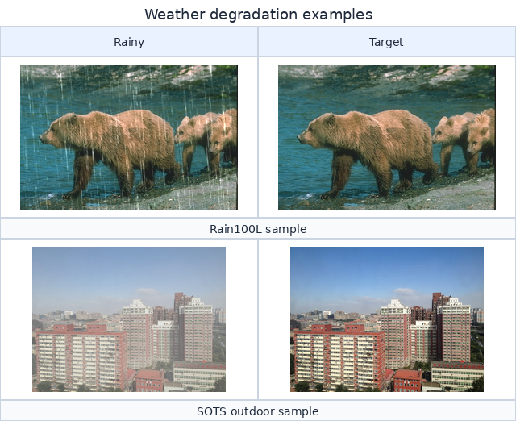
图2-1 雾雨退化图像示例
图2-1给出了本地数据中的雨图和雾图示例。雨退化主要表现为局部条纹和亮度扰动，雾退化则体现为全局对比度下降。两类退化的空间分布不同，但都会破坏边缘和纹理。MWIR-Net 将二者放入统一复原框架中处理，这是因为两类任务都需要恢复清晰结构，同时又要保留背景颜色和场景布局。
2.2 图像复原评价指标
实验评价采用 PSNR、SSIM 和 LPIPS 三类指标。PSNR 基于均方误差计算，常用于衡量像素级复原精度。设清晰图像为 Y，复原图像为 X，图像像素最大值为 MAX，则 PSNR 定义为式（2-3）。PSNR 越高，说明复原图像与目标图像之间的平均像素误差越小。
PSNR=10\log_{10}\frac{MAX^2}{MSE(X,Y)} （2-3）
SSIM 从亮度、对比度和结构三个方面评价图像相似性^{[21]}。与 PSNR 相比，SSIM 对结构变化更敏感，适合观察复原结果是否保持边缘和纹理。LPIPS 使用深度特征空间中的距离衡量感知差异^{[22]}，数值越低代表感知距离越小。本文采用三类指标共同评价，避免单一像素指标掩盖图像观感问题。
表2-1 评价指标说明
指标 | 含义 | 数值方向 | 本文用途
PSNR | 峰值信噪比 | 越高越好 | 衡量像素级误差
SSIM | 结构相似性 | 越高越好 | 衡量结构保持程度
LPIPS | 感知特征距离 | 越低越好 | 衡量感知质量差异
实际复算指标时还需要处理图像尺寸和文件匹配问题。不同模型输出图像可能存在轻微尺寸差异，若直接计算指标，会把边界裁剪差异也计入误差。本文统一采用共同尺寸中心裁剪，并进一步裁剪到 16 的整数倍。该处理方式与网络下采样和上采样尺度一致，可以减少无关边界对指标的影响。去雾数据中，一个清晰图可能对应多个雾浓度版本，因此输出文件需要按 clean id 匹配目标图；去雨数据则优先使用同名目标图。
PSNR、SSIM 和 LPIPS 的方向不同。PSNR 和 SSIM 越高越好，LPIPS 越低越好。论文表格中同时给出三项指标，读者可以判断模型是否存在像素指标高但感知质量差的情况。比如某些模型可能通过平滑减少像素误差，却让图像纹理变弱；也可能通过增强局部对比度得到更清晰的观感，却带来颜色偏移。三类指标共同使用能让结果分析更稳妥。
2.3 Transformer图像复原基础
卷积神经网络擅长提取局部纹理，但卷积核感受野有限。雾雨退化中的长距离相关性较强，例如雨纹方向可能跨越较大区域，雾浓度变化也与场景深度有关。Transformer 的注意力机制可以在更大范围内建立特征联系。Restormer 等方法证明，经过结构改造后的 Transformer 可以用于高分辨率图像复原^{[14]}。
标准自注意力需要计算空间 token 之间的相关性，高分辨率图像会带来较大计算量。MWIR-Net 采用 Multi-DConv Head Transposed Self-Attention 思路，在通道维度计算注意力，并使用深度卷积增强局部上下文。设 Q、K 和 V 分别为查询、键和值特征，注意力输出可写成式（2-4）。其中 temperature 为可学习缩放参数。
Attention(Q,K,V)=Softmax(QK^T/temperature)V （2-4）
前馈网络采用门控深度卷积结构。输入特征先经 1×1 卷积扩展通道，再通过 3×3 深度卷积提取局部信息，随后使用 GELU 门控得到输出。该结构兼顾通道混合与局部空间建模，适合图像复原中的细节恢复。
2.4 实验环境与工具
本项目使用 PyTorch 和 Lightning 构建训练流程，模型文件位于 net/mwirnet.py，训练入口为 train.py，测试入口为 test.py。数据准备脚本 tools/prepare_mwir_data.py 负责根据本地数据集生成训练软链接和列表文件。指标复算使用 tools/evaluate_baseline_outputs.py 和 tools/evaluate_lpips.py，复算时按共同尺寸中心裁剪，并裁剪到 16 的整数倍。
表2-2 实验环境与工具
类别 | 配置或工具 | 说明
深度学习框架 | PyTorch、Lightning | 模型训练与 checkpoint 管理
图像处理 | Pillow、scikit-image | 图像读写、PSNR 和 SSIM 计算
感知指标 | LPIPS alex backbone | 感知距离评价
优化器 | AdamW | 训练阶段参数更新[23]
学习率策略 | linear warmup + cosine annealing | 预热后余弦退火
推理策略 | 8 路 TTA | 旋转和翻转自集成
2.5 本章小结
本章从雾雨退化机理出发，说明了雾图像的大气散射模型和雨图像的层叠退化特点，并给出了 PSNR、SSIM 和 LPIPS 三类评价指标。结合 Transformer 图像复原的发展，本章分析了 MWIR-Net 采用多尺度 Transformer 和天气感知提示信息的技术依据。实验工具和复算口径也在本章明确，为后续模型设计与实验分析提供了统一基础。

第3章 MWIR-Net模型设计
3.1 总体结构
MWIR-Net 的全称为 Multi-scale Weather-aware Image Restoration Network，面向去雨和去雾两类任务。模型输入为三通道退化图像，输出为同尺寸清晰图像。整体结构采用编码器和解码器形式，编码端逐级降低空间分辨率并增加通道数，解码端逐级恢复分辨率，并与编码端同尺度特征连接。模型末端采用残差输出，将网络预测结果与输入图像相加，减轻低层图像复原中的训练负担。
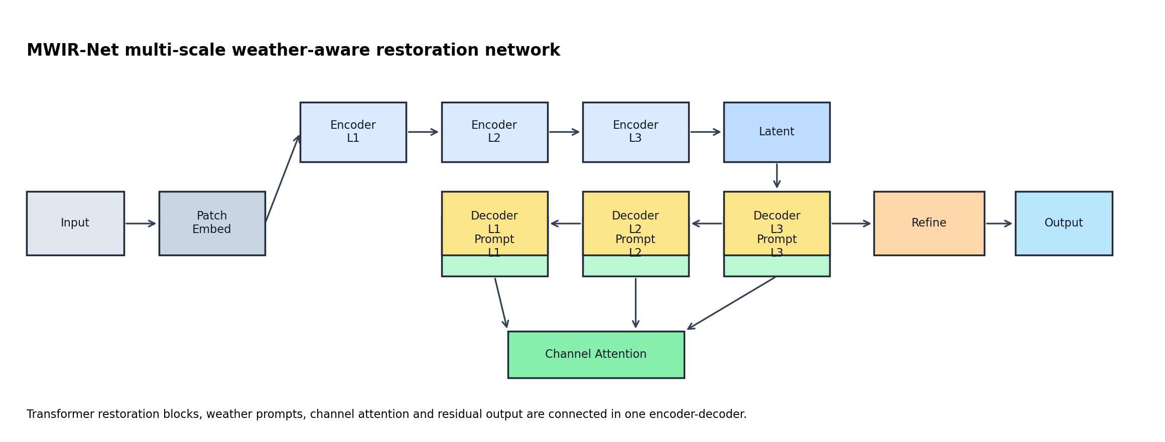
图3-1 MWIR-Net总体结构
如图3-1所示，输入图像先经过重叠 patch 嵌入层得到浅层特征。编码器包含四个尺度，前三个尺度通过 Downsample 模块逐步下采样，第四个尺度作为 latent 特征。解码器使用 Upsample 模块恢复空间尺度，在每个尺度上融合对应编码特征。天气感知 prompt 模块位于解码阶段，用于向复原过程注入退化类型相关信息。
编码器和解码器的多尺度设计有两个作用。较高分辨率层保留边缘、纹理和颜色细节，较低分辨率层扩大感受野，帮助模型理解更大范围的雾层分布和雨纹方向。编码端的跳跃连接把浅层结构信息传给解码端，避免图像在多次下采样后丢失细节。解码端在融合编码特征后再经过 Transformer 复原块，使模型能够在恢复空间分辨率的同时重新筛选有用特征。
模型输出采用残差学习形式，即网络预测的是输入图像需要调整的部分，最终输出为预测结果与输入相加。低层视觉复原任务中，大部分场景结构本来就存在于输入图像，退化主要表现为雾层覆盖、雨纹遮挡和颜色偏移。残差输出可以让网络更集中地学习退化成分和细节补偿，减少直接生成整幅图像的难度。
3.2 多尺度Transformer复原块
MWIR-Net 的基本复原单元由 LayerNorm、MDTA 注意力模块和 GDFN 前馈网络组成。每个子模块都采用残差连接，使特征在深层传递时保持稳定。LayerNorm 作用于展平后的空间 token，再恢复为四维特征。MDTA 使用 1×1 卷积生成 Q、K、V，再用 3×3 深度卷积补充局部上下文。GDFN 通过门控机制筛选有效特征，减少无关响应对复原结果的干扰。
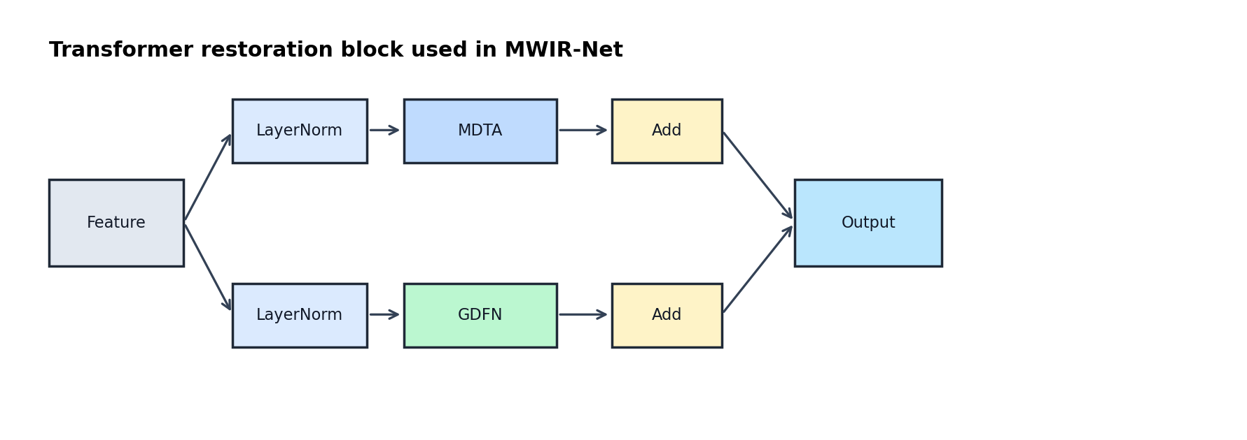
图3-2 Transformer复原块结构
图3-2展示了复原块内部的数据流。输入特征经过归一化后进入注意力分支，输出与输入相加；随后再次归一化并进入前馈分支，得到最终特征。该设计使模型同时具备局部纹理建模和较大范围特征交互能力。对于雨纹任务，注意力可以捕捉方向性退化；对于去雾任务，多尺度特征有助于处理远近景之间的雾浓度差异。
3.3 天气感知提示模块
去雨和去雾虽然都属于图像复原任务，但退化形式不同。若网络只依赖普通编码特征，容易把不同退化混合处理。MWIR-Net 在解码阶段加入 WeatherPromptBlock，为不同尺度提供可学习天气先验。该模块保存一个 prompt 参数库，先对输入特征做全局平均池化，再通过线性层得到 prompt 权重。权重经过 softmax 后与参数库相乘并求和，得到当前输入对应的 prompt 特征。
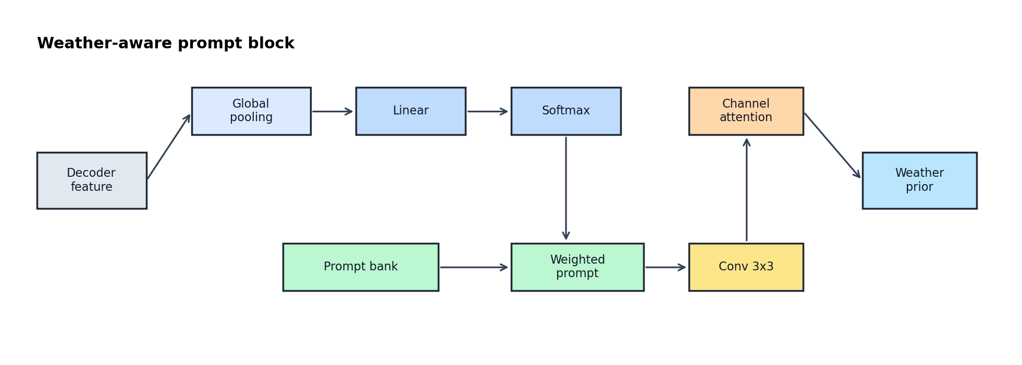
图3-3 天气感知提示模块结构
如图3-3所示，prompt 特征经过双线性插值调整到当前特征尺寸，再通过 3×3 卷积和通道注意力处理。通道注意力使用全局池化和两层 1×1 卷积生成通道权重，用于强调与当前退化相关的特征响应。代码中提供 full、zero_prompt 和 no_channel_attention 三种 ablation mode，便于比较 prompt 分支和通道注意力的作用。
prompt 模块的设计思路是把退化信息显式注入解码过程。编码器已经提取了图像内容特征，但这些特征并不会天然区分雨纹、雾层和背景纹理。可学习 prompt 参数库相当于保存若干退化先验，线性层根据当前特征生成权重，得到输入相关的先验组合。该机制比固定类别标签更灵活，因为同一幅图像中可能同时存在不同强度的退化。
通道注意力并不改变 prompt 的空间尺寸，而是调整不同通道的重要性。对于雾图像，低频亮度和颜色恢复相关通道可能更重要；对于雨图像，边缘和方向纹理相关通道可能更重要。通道注意力的目标是让 prompt 分支根据输入内容选择不同响应。不过第5章消融结果表明，在当前训练协议下，该模块的独立收益并不稳定。这个结论说明结构设计需要通过公平实验检验，不能只凭直觉判断模块有效。
3.4 损失函数与优化策略
训练阶段使用像素重建损失和边缘一致性损失。像素损失可选择 L1 或 Charbonnier 损失。Charbonnier 损失是 L1 损失的平滑形式，常用于图像复原任务^{[24]}。设复原图像为 X，目标图像为 Y，epsilon 为平滑项，则 Charbonnier 损失如式（3-1）所示。
L_{char}=\frac{1}{N}\sum_i\sqrt{(X_i-Y_i)^2+\epsilon^2} （3-1）
边缘一致性损失使用 Sobel 算子分别计算复原图像和目标图像的水平、垂直梯度，再计算 L1 距离。总损失如式（3-2）所示，其中 lambda 控制边缘损失权重。主训练阶段使用 L1 加 0.05 Sobel 边缘一致性，二阶段微调使用 Charbonnier 加 0.02 Sobel 边缘一致性。
L=L_{pixel}+\lambda L_{edge} （3-2）
优化器采用 AdamW，初始学习率在联合训练阶段设为 2e-4，在二阶段微调阶段设为 1e-5。学习率调度使用线性 warmup 和 cosine annealing。该设置可以在训练初期减少梯度震荡，在后期逐步降低学习率以细化复原结果。
3.5 自集成推理
推理阶段提供常规推理和 TTA 自集成两种方式。TTA 使用 4 个旋转角度及其水平翻转结果，共 8 路增强。每一路增强图像经过同一模型复原后，再逆变换回原方向并求平均。该方法不改变模型参数，代价是推理时间增加。实验中 Rain100L 和 SOTS outdoor 的高分结果均使用了 TTA 版本。
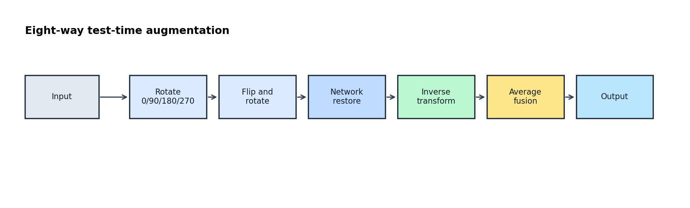
图3-4 自集成推理流程
3.6 本章小结
本章提出了 MWIR-Net 的网络结构。模型以多尺度 Transformer 编码解码为主体，在解码阶段引入天气感知 prompt，并使用通道注意力调节提示特征。损失函数结合像素重建和边缘一致性，推理阶段提供 TTA 自集成。该设计直接对应雾雨退化中的多尺度结构损伤和退化类型变化问题，为第4章的实现和第5章的实验分析奠定了基础。

第4章 算法实现与实验设计
4.1 项目结构与数据准备
MWIR-Net 项目目录包含模型、训练、测试、工具脚本和文档材料。net/mwirnet.py 实现网络结构，train.py 负责训练过程，test.py 负责去雨、去雾和多任务测试。utils/dataset_utils.py 处理训练和测试数据读取，utils/val_utils.py 提供 PSNR 与 SSIM 计算。tools 目录存放数据准备、传统基线、公开模型输出评估、LPIPS 计算、可视化对比和公平消融脚本。
训练脚本使用 LightningModule 封装网络、损失函数和优化器。训练步骤从数据集中读取退化图像和清晰图像，网络输出复原图像后计算像素损失和边缘损失。SobelEdgeLoss 在灰度图上计算水平和垂直梯度，再比较复原图与目标图的梯度差异。这样做的目的不是单独优化边缘图，而是在像素重建之外给模型一个结构约束，使雨纹去除和雾层消除后仍能保留边界。
测试脚本把去雨和去雾任务统一到 DerainDehazeDataset 中。去雨任务直接按 input 和 target 同名文件匹配，去雾任务按输入文件名前缀匹配清晰目标图。若退化图与清晰图尺寸不同，脚本会按共同尺寸中心裁剪。TTA 推理由 restore_with_tta 函数实现，它对输入做旋转和翻转增强，再把各路输出逆变换后平均。该实现保证了常规推理和 TTA 推理使用同一模型权重。
去雨训练数据来自 RAIN13K，脚本将 rainy 与 gt 目录组织到 data/Train/Derain，并写入 data_dir/rainy/rainTrain.txt。去雾训练数据来自 RESIDE/OTS 或 ITS，当前主要实验使用 OTS 数据生成 data/Train/Dehaze/synthetic 与 original 软链接，并写入 data_dir/hazy/hazy_outside.txt。测试集包括 Rain100L、Rain100H、Test100、Test1200、Test2800、GT-RAIN-test、SOTS outdoor 和 nyuhaze500。
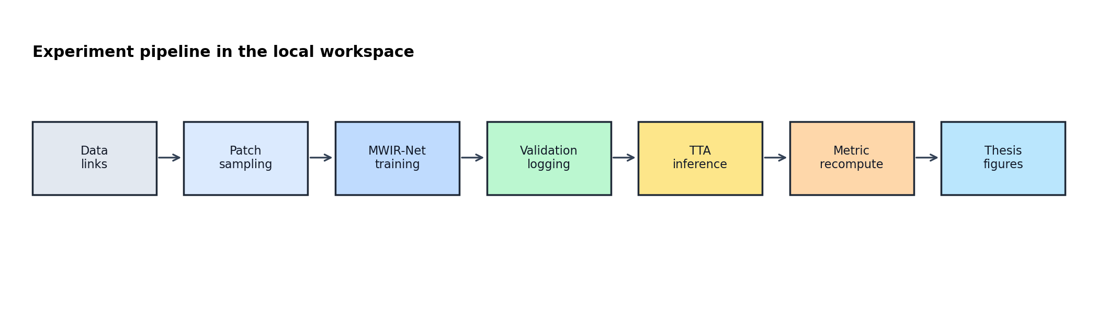
图4-1 数据准备与实验流程
图4-1给出了本地实验流程。数据准备后，训练脚本从列表文件读取退化图像和清晰图像，随机裁剪 128×128 patch 并进行数据增强。训练结束后，测试脚本输出复原图像。为了保证不同方法之间可比，指标汇总文档中的 PSNR、SSIM 和 LPIPS 均基于保存后的输出图像统一复算。
4.2 数据集说明
RAIN13K 提供大规模合成雨纹训练样本，Rain100L 和 Rain100H 适合评价不同雨强条件下的去雨效果。Test100、Test1200 和 Test2800 可用于观察模型在更多合成测试图像上的表现。SOTS outdoor 属于 RESIDE 去雾评价数据，主要用于合成户外雾图去雾测试。nyuhaze500 基于室内深度与雾合成过程，退化分布与 outdoor 有明显差异。GT-RAIN-test 来自真实雨场景，可用于观察模型跨数据分布的泛化能力。
本地数据组织采用软链接方式，避免复制大规模图像文件。prepare_mwir_data.py 根据数据集目录生成 data/Train 和 test 下的训练、测试结构，并更新 data_dir 中的列表文件。训练阶段读取的是列表路径，测试阶段读取的是 split 目录。该组织方式便于在不改变原始数据集的情况下切换训练协议，也便于在论文中追溯每一类实验的输入来源。
5k 协议是本文实验中的重要口径。该协议从去雨和去雾训练样本中各取最多 5000 张，既控制训练成本，也让不同模型在相近数据规模下比较。若使用单任务二阶段微调，则只启用对应任务的样本上限。由于训练数据量低于公开强模型的大规模训练条件，论文对结果差异的解释也以这一限制为前提。
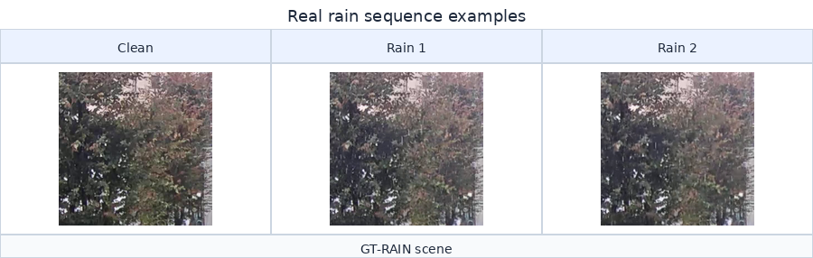
图4-2 GT-RAIN真实雨图像示例
表4-1 训练与测试数据集
任务 | 数据集 | 用途 | 图像数量或说明
去雨 | RAIN13K | 训练 | 训练样本，5k 协议取最多 5000 张
去雨 | Rain100L | 测试 | 100 张
去雨 | Rain100H | 测试 | 100 张完整集，TTA 当前记录 56 张
去雨 | Test100/Test1200/Test2800 | 测试 | 98、1200、2800 张记录
去雨 | GT-RAIN-test | 测试 | 2100 张真实雨结果记录
去雾 | RESIDE/OTS | 训练 | 5k 协议取最多 5000 张
去雾 | SOTS outdoor | 测试 | 500 张
去雾 | nyuhaze500 | 测试 | 500 张
4.3 训练设置
训练分为联合训练和二阶段微调。联合训练使用去雨与去雾样本各最多 5000 张，训练 12 epoch，batch size 为 32，patch size 为 128，学习率为 2e-4，warmup epoch 为 2。该阶段用于得到同时适配两类退化的初始模型。二阶段微调针对单任务展开，去雨微调使用 8 epoch 和 1e-5 学习率，去雾微调使用 4 epoch。像素损失从 L1 切换为 Charbonnier，边缘损失权重从 0.05 调整为 0.02。
表4-2 主要训练协议
阶段 | 任务 | 初始化 | 训练参数 | 损失设置
MWIR-Net-5k_12epoch | 去雨+去雾 | 随机初始化 | 12 epoch，batch 32，lr 2e-4 | L1 + 0.05 Sobel
MWIR-Net-5k_12epoch_init | 去雨+去雾 | 兼容公开权重初始化 | 同 5k 协议 | L1 + 0.05 Sobel
MWIR-Net-stage2_charb_edge002 | 去雨 | 5k init epoch=11 权重 | 8 epoch，lr 1e-5 | Charbonnier + 0.02 Sobel
MWIR-Net-dehaze_stage2_charb_edge002 | 去雾 | 兼容阶段权重初始化 | 4 epoch，lr 1e-5 | Charbonnier + 0.02 Sobel
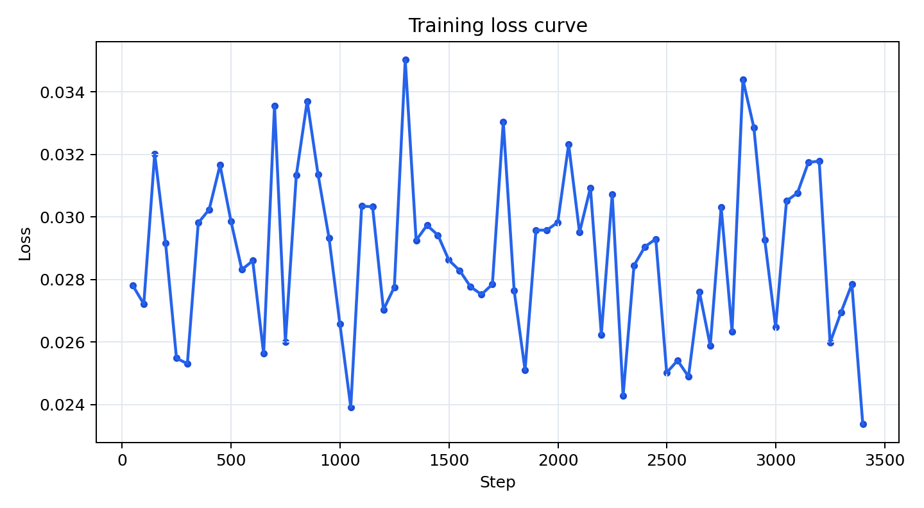
图4-3 训练损失变化曲线
图4-3展示了训练日志中的 loss 变化。由于不同 version 对应的实验阶段不同，训练 loss 只用于观察优化过程，不能直接等同于测试集指标。最终实验分析以保存图像统一复算的 PSNR、SSIM 和 LPIPS 为准。
4.4 评价口径与复现方式
常规推理使用 test.py，去雨模式读取 test/derain 下的 split，去雾模式读取 test/dehaze 下的 split。TTA 推理通过 --tta 参数开启。复算指标时，预测图和目标图按共同尺寸做中心裁剪，并裁剪到 16 的整数倍。去雾图像按 clean id 匹配目标图，例如 1400_1.png 匹配 1400.png；去雨图像优先按同名文件匹配。LPIPS 使用 alex backbone。
为了减少实验记录混乱，本文采用输出目录命名区分训练和推理来源。例如 mwirnet_output_stage2_charb_edge002 表示二阶段 Charbonnier 加 0.02 边缘损失的去雨输出，带 tta 的目录表示开启自集成推理。fair_ablation 目录用于保存消融模型的训练和输出结果。论文中所有表格均保留模型名称和训练协议说明，避免把不同初始化、不同推理策略或不同数据 split 的结果放在同一口径下误读。
复现实验时应优先检查三个文件。options.py 记录训练参数入口，train.py 记录损失函数、优化器和 checkpoint 策略，test.py 记录推理模式和 TTA 流程。指标复算脚本负责把保存图像转为统一指标。若只查看训练日志中的 PSNR 或 SSIM，可能与保存图像复算结果存在轻微差异。本文采用保存图像口径，是为了让公开模型输出、传统方法输出和 MWIR-Net 输出都在同一评价流程下计算。
实验可信度还取决于目录和文件记录是否完整。本文保留 checkpoint 目录、输出图像目录、训练日志目录和指标汇总文档之间的对应关系。训练日志只记录优化过程，输出图像用于主指标复算，指标汇总文档负责把不同模型、不同数据集和不同推理策略放到同一表格中。若后续继续训练新模型，只需要把输出目录加入复算脚本，就能在相同口径下更新结果。这种做法减少了手工整理表格时出现复制错误的概率。
图表制作也遵循同一原则。模型结构图来自 net/mwirnet.py 的模块关系，实验流程图来自本地脚本调用顺序，视觉对比图直接读取 test 和 outputs 目录中的输入、目标和复原图像。量化柱状图来自 docs/所有模型指标汇总.md 中的数值。图表不是独立绘制的示意材料，而是与代码、数据和实验记录相互对应的论文证据。
表4-3 指标复算口径
项目 | 口径
PSNR/SSIM | 保存图像复算，预测图与目标图共同尺寸中心裁剪
LPIPS | alex backbone，数值越低越好
去雨匹配 | 优先同名匹配，不同后缀按 stem 匹配
去雾匹配 | 按第一个下划线前 clean id 匹配目标图
TTA | 4 个旋转角度及其水平翻转，共 8 路均值融合
4.5 本章小结
本章介绍了 MWIR-Net 的项目实现、数据准备、训练协议和评价口径。代码结构覆盖模型、训练、测试、数据集、指标复算和可视化脚本。实验采用 5k 联合训练和二阶段微调方案，并以保存图像统一复算结果作为论文分析依据。第5章将在该口径下比较去雨、去雾和消融实验结果。

第5章 实验结果与分析
5.1 去雨实验结果
Rain100L 是常用轻量级去雨测试集，公开预训练模型在该数据集上仍具有明显优势。统一复算结果显示，Restormer-official 的 PSNR 为 37.57 dB，PromptIR-official 的 SSIM 为 0.9778，LPIPS 为 0.016323。MWIR-Net-final_tta_multisplit 在该数据集上达到 33.08 dB PSNR、0.9442 SSIM 和 0.087578 LPIPS。与从零训练的 MWIR-Net-5k_12epoch 相比，二阶段微调和 TTA 使 PSNR 从 25.07 dB 提升到 33.08 dB。
表5-1 Rain100L主要方法结果
模型 | 图像数 | PSNR | SSIM | LPIPS
Restormer-official | 100 | 37.57 | 0.9741 | 0.042389
PromptIR-official | 100 | 37.32 | 0.9778 | 0.016323
MPRNet-official | 100 | 34.95 | 0.9589 | 0.073253
AirNet-official-All | 100 | 34.90 | 0.9667 | 0.027842
MWIR-Net-final_tta_multisplit | 100 | 33.08 | 0.9442 | 0.087578
MWIR-Net-5k_12epoch | 100 | 25.07 | 0.8110 | 0.259754
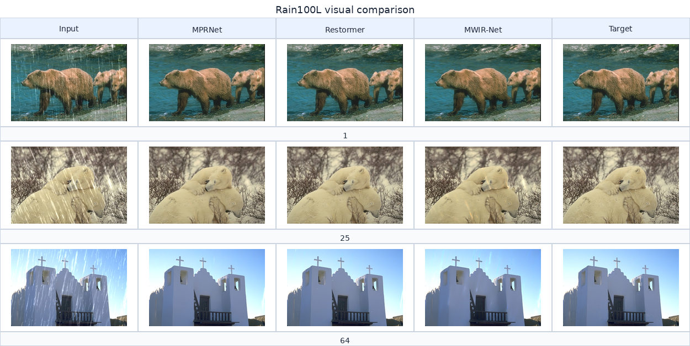
图5-1 Rain100L去雨视觉对比
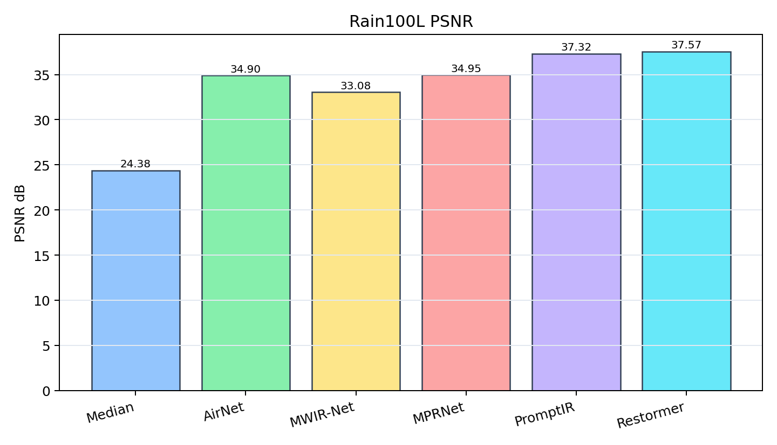
图5-3 Rain100L主要方法PSNR对比
图5-1和图5-3反映了轻雨场景下不同模型的差异。官方预训练模型在细节保持和纹理干净程度上更强，MWIR-Net 的 TTA 结果能够去除大部分雨纹，但部分高频细节仍有轻微平滑。该现象与训练规模有关，也与模型当前的 prompt 分支设计有关。
与中值滤波和从零训练模型相比，MWIR-Net 的二阶段结果提升明显。中值滤波不需要训练，但它将雨纹和细小纹理都视为局部异常，容易造成图像整体模糊。MWIR-Net-5k_12epoch 从零训练时 PSNR 只有 25.07 dB，说明有限数据和有限训练轮数不足以让模型充分学习去雨映射。兼容权重初始化和二阶段微调提供了更好的起点，使模型能够在较短训练时间内达到更稳定的结果。
Rain100H 的结果低于 Rain100L，这是因为 Rain100H 的雨纹更密集，背景遮挡更严重。Test1200 和 Test2800 的 PSNR 较高，说明模型在部分合成雨数据上有较好的适配能力。GT-RAIN-test 的 SSIM 和 LPIPS 较差，反映真实雨数据中存在合成数据没有覆盖的退化因素。真实雨图像常伴随亮度变化、雨滴反光和运动模糊，单纯依赖合成雨纹训练的模型难以完全处理。
在其他去雨测试集上，MWIR-Net-final_plain_multisplit 的结果分别为 Rain100H 25.05 dB PSNR、Test100 23.77 dB、Test1200 30.03 dB、Test2800 30.66 dB。GT-RAIN-test 的 PSNR 为 21.03 dB，SSIM 为 0.5963，LPIPS 为 0.293823。真实雨场景分布与合成训练数据差异较大，指标下降说明模型的跨域泛化能力仍需改进。
表5-2 MWIR-Net多数据集去雨结果
数据集 | 图像数 | PSNR | SSIM | LPIPS
Rain100L | 100 | 33.08 | 0.9442 | 0.087578
Rain100H | 100 | 25.05 | 0.7800 | 0.239191
Test100 | 98 | 23.77 | 0.8002 | 0.165610
Test1200 | 1200 | 30.03 | 0.8702 | 0.090416
Test2800 | 2800 | 30.66 | 0.9078 | 0.057636
GT-RAIN-test | 2100 | 21.03 | 0.5963 | 0.293823
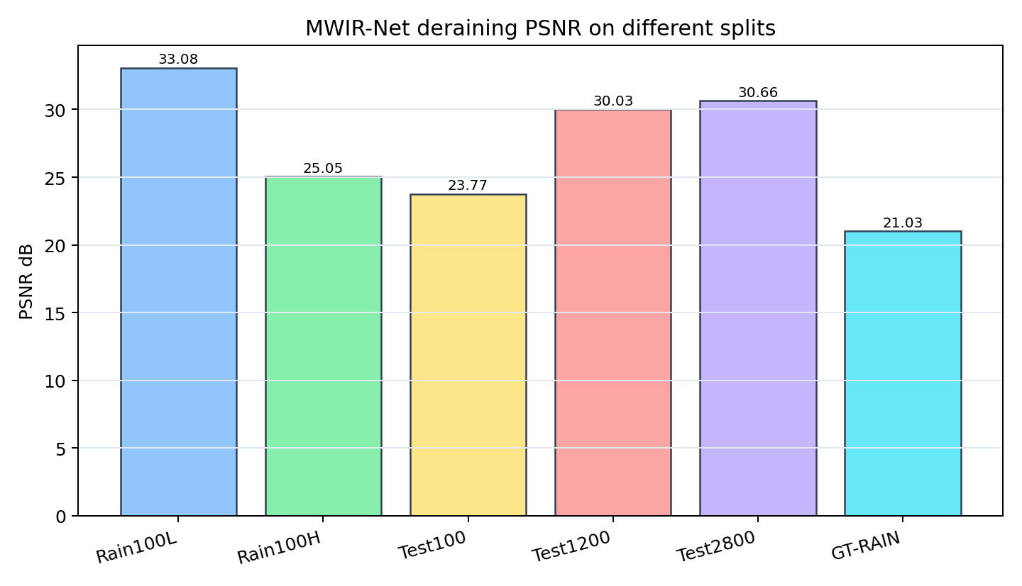
图5-5 多数据集去雨结果对比
5.2 去雾实验结果
SOTS outdoor 去雾结果显示，MWIR-Net-stage2_charb_edge002_tta_dehaze 在当前工作区中表现最好，PSNR 为 32.04 dB，SSIM 为 0.9804，LPIPS 为 0.009871。PromptIR-official 的 PSNR 为 30.35 dB，AirNet-official-All 的 PSNR 为 27.68 dB，传统 CLAHE 的 PSNR 为 16.30 dB。与从零训练的 MWIR-Net-5k_12epoch 相比，二阶段去雾微调和 TTA 将 PSNR 从 26.24 dB 提升到 32.04 dB。
表5-3 SOTS outdoor去雾结果
模型 | 图像数 | PSNR | SSIM | LPIPS
MWIR-Net-stage2_charb_edge002_tta_dehaze | 500 | 32.04 | 0.9804 | 0.009871
MWIR-Net-final_plain_multisplit_dehaze | 500 | 31.69 | 0.9791 | 0.010678
PromptIR-official | 500 | 30.35 | 0.9769 | 0.013528
AirNet-official-All | 500 | 27.68 | 0.9582 | 0.027301
CLAHE | 500 | 16.30 | 0.7830 | 0.168826
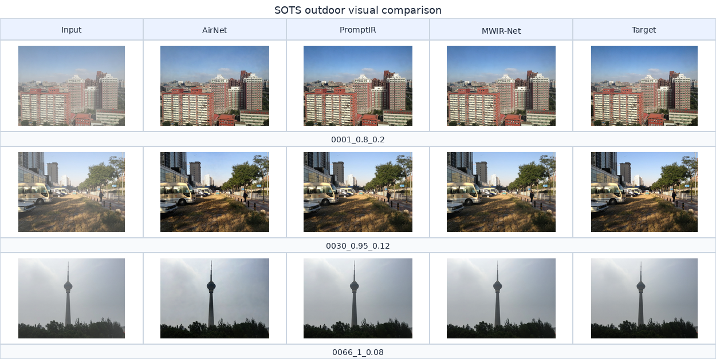
图5-2 SOTS outdoor去雾视觉对比
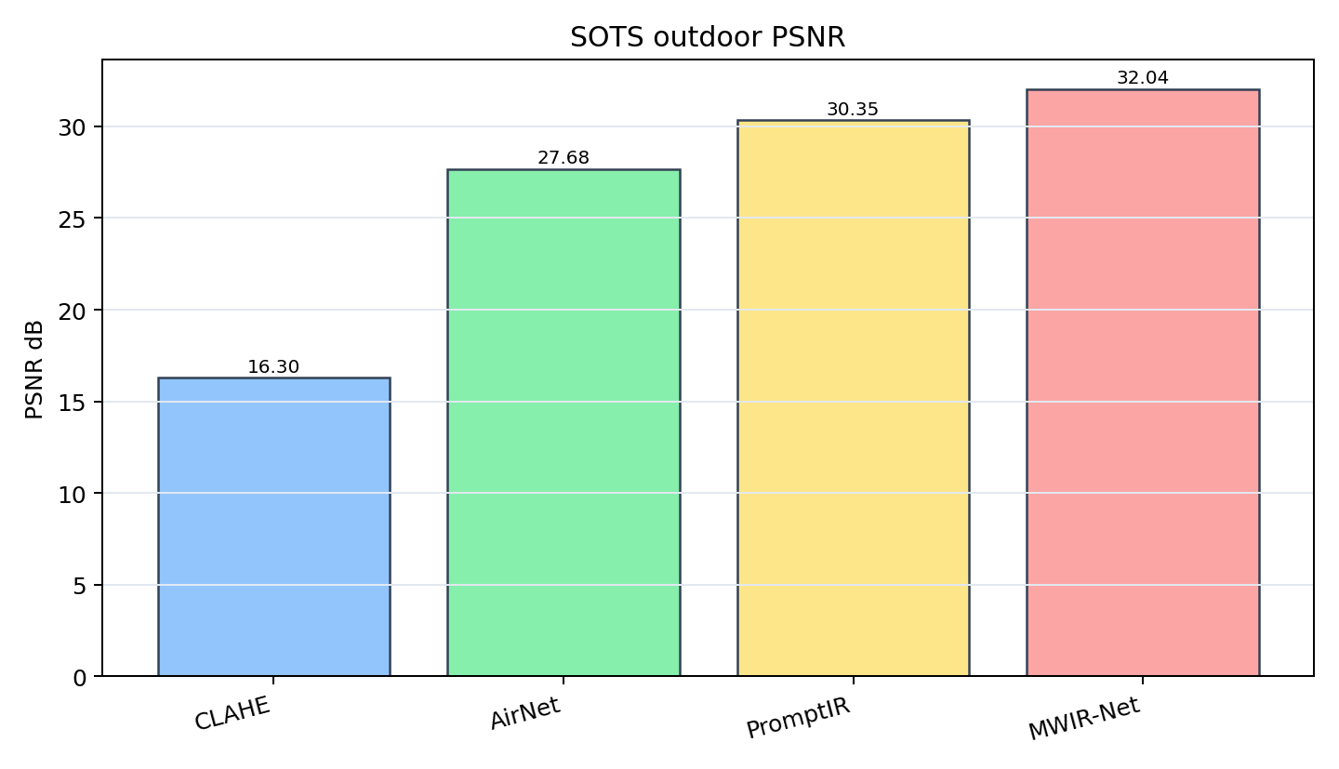
图5-4 SOTS outdoor主要方法PSNR对比
从视觉效果看，MWIR-Net 在 SOTS outdoor 上能够恢复较高对比度，颜色偏移较小，天空和建筑边缘保持较完整。CLAHE 只能增强局部对比度，容易带来颜色不自然和噪声放大。公开模型 PromptIR 在部分样本中颜色更稳定，但本地 MWIR-Net TTA 版本在统一复算指标上更高。nyuhaze500 的 PSNR 为 17.20 dB，SSIM 为 0.8239，LPIPS 为 0.101394，说明模型对不同合成规则下的雾图仍存在适应性不足。
SOTS outdoor 结果较好的一个原因是训练和测试退化分布相对接近。模型在该数据集上能较好恢复天空、道路和建筑的对比度，也能保持较低 LPIPS。nyuhaze500 的结果明显偏低，说明模型对室内深度、雾浓度和图像内容变化较敏感。去雾任务并不是只去除灰白遮罩，还要估计合理颜色和透射率变化。若训练集中缺少对应场景，模型会在局部颜色和远景细节上出现误差。
去雾结果还说明 TTA 对模型稳定性有帮助。旋转和翻转不会改变雾退化本身，但会改变网络卷积和注意力对局部结构的响应方向。多路输出平均后，局部伪影和方向性偏差会被部分抵消。该策略适合离线论文实验和高质量图像处理场景，不适合实时系统直接使用。
5.3 消融实验分析
为了分析 prompt 分支和通道注意力的作用，本文采用公平消融设置。模型均从 MWIR-Net-5k_12epoch_init 的 epoch=11 权重初始化，在 Rain100L 去雨任务上使用相同训练数据、训练轮数、学习率和损失函数，仅改变 ablation_mode。本次主要结果采用 8 epoch、seed 0/1/2 三次重复的均值和标准差。
表5-4 Rain100L公平消融结果
消融模式 | 图像数 | PSNR mean±std | SSIM mean±std | LPIPS mean±std
zero_prompt | 100×3 | 32.7213±0.0404 | 0.941258±0.000583 | 0.087695±0.001282
no_channel_attention | 100×3 | 32.7302±0.0425 | 0.941250±0.000573 | 0.087472±0.001323
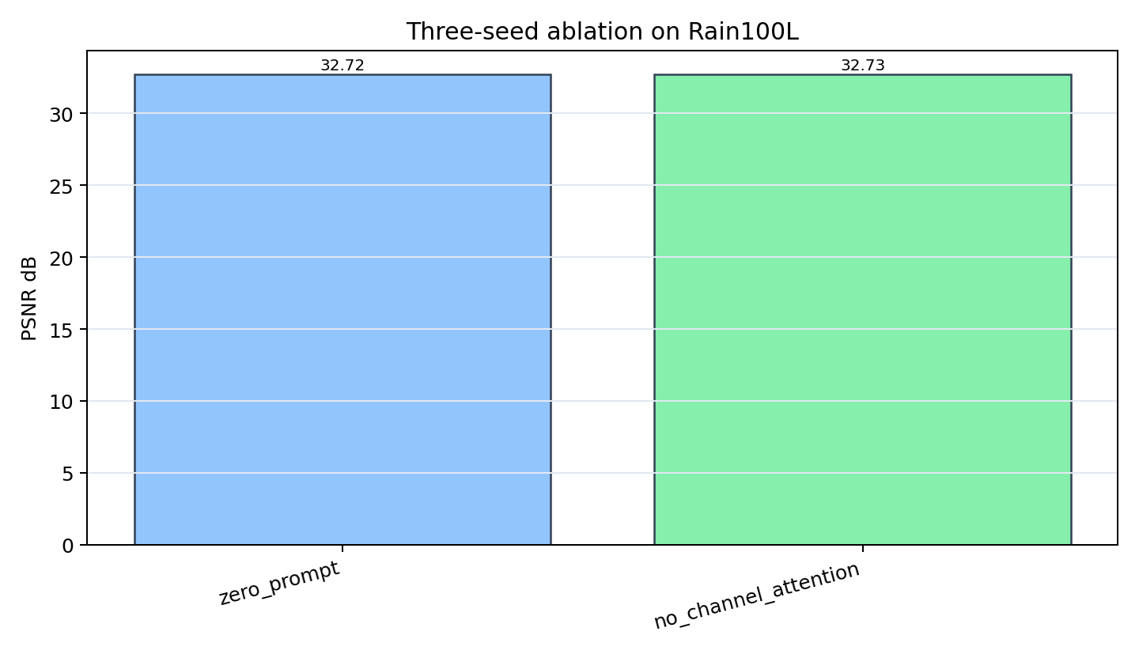
图5-6 Prompt分支消融结果
结果显示，no_channel_attention 的 PSNR 均值比 zero_prompt 高 0.0089 dB，SSIM 低 0.000008，LPIPS 低 0.000223。三项差异均小于对应标准差，不能说明通道注意力在当前协议下带来稳定独立增益。早期 2 epoch 单次实验中出现过去除通道注意力后指标下降的现象，但该结果没有多 seed 支撑，只能作为趋势性参考。
5.4 结果讨论
MWIR-Net 的实验结果可以从三个方面理解。其一，二阶段微调对结果影响明显。联合训练阶段使模型具备同时处理去雨和去雾的基础能力，单任务微调进一步贴近目标数据分布。其二，TTA 对 SOTS outdoor 和 Rain100L 都有一定帮助，说明旋转和翻转增强后的平均输出能减轻单次推理的不稳定。其三，prompt 分支在当前训练规模下没有表现出稳定优势，可能与数据量、训练轮数、任务组合和 prompt 参数规模有关。
与强公开预训练模型相比，MWIR-Net 在 Rain100L 上仍有差距。公开模型通常经过更大规模训练，并在结构、数据和训练策略上积累更多经验。本课题的贡献在于完成了面向雾雨联合复原的本地实现、训练协议、统一复算和消融分析。对于本科毕设而言，可复现的实验链路和客观的结果边界比单次指标拔高更重要。
从结构角度看，MWIR-Net 的优势在于网络具备较清晰的可解释模块。多尺度编码解码负责恢复空间结构，Transformer 复原块负责特征交互，prompt 分支负责退化先验，边缘损失负责约束细节。实验结果没有证明每个模块都带来稳定收益，但这种模块化设计便于定位问题。例如消融结果提示通道注意力收益不稳定，后续就可以围绕 prompt 生成方式、注意力位置和训练任务组合继续改进。
从论文实验角度看，本课题的结果边界也比较明确。SOTS outdoor 上 MWIR-Net 表现较好，Rain100L 上与公开强模型存在差距，GT-RAIN-test 上泛化能力不足。这样的结果虽然不如单纯宣称模型最优醒目，但更符合实际实验情况。毕业论文中的结论应当由数据支撑，不能只选择有利结果。本文保留完整数据集结果和消融结果，是为了让模型优点和问题都能被评审看到。
若将 MWIR-Net 放到实际系统中使用，还需要考虑推理速度、显存占用和输入分辨率。当前实验以离线复原质量为主，TTA 自集成会把单张图像推理次数增加到 8 次，不适合直接部署在实时监控系统中。若应用场景要求实时处理，可以关闭 TTA，或对模型通道数、Transformer block 数量和 prompt 参数规模进行压缩。对于交通监控这类固定摄像头场景，还可以按摄像头位置积累历史雨雾样本，再做小规模场景适配。
复原模型也不应孤立评价。雾雨图像经过复原后，人眼观感通常改善，但下游检测模型是否受益还需要单独验证。有些复原方法会增强边缘，却改变目标颜色或局部纹理，检测模型可能因此出现新的误差。后续研究可以把目标检测或语义分割作为外部评价任务，比较退化图像、MWIR-Net 复原图像和公开强模型复原图像在下游任务中的差异。这样能够更直接地说明图像复原对视觉系统可靠性的影响。
5.5 本章小结
本章基于统一复算口径分析了 MWIR-Net 的去雨、去雾和消融结果。Rain100L 上，MWIR-Net TTA 版本达到 33.08 dB PSNR 和 0.9442 SSIM，但仍低于 Restormer 和 PromptIR 官方预训练模型。SOTS outdoor 上，MWIR-Net TTA 去雾模型达到 32.04 dB PSNR、0.9804 SSIM 和 0.009871 LPIPS，在当前工作区结果中表现较好。消融实验表明，prompt 通道注意力在当前二阶段去雨微调协议下未形成稳定独立增益。

第6章 结论与展望
6.1 研究总结
本课题围绕雾雨退化场景下的图像复原问题，完成了 MWIR-Net 模型设计、代码实现、数据准备、训练推理和实验分析。论文从大气散射模型和雨纹退化特点出发，分析了去雾、去雨和统一图像复原的研究进展。在模型层面，MWIR-Net 采用多尺度 Transformer 编码解码结构，并在解码阶段加入天气感知 prompt 和通道注意力。训练阶段结合像素重建损失和 Sobel 边缘一致性损失，推理阶段使用 8 路 TTA 自集成。
实验结果表明，MWIR-Net 可以同时覆盖去雨和去雾任务。Rain100L 去雨 TTA 版本达到 33.08 dB PSNR，SOTS outdoor 去雾 TTA 版本达到 32.04 dB PSNR。多数据集测试显示，模型在合成去雨和户外去雾场景中具有一定复原能力，但在真实雨场景和不同雾合成规则下仍存在泛化压力。三 seed 公平消融说明，prompt 通道注意力在当前训练协议下没有稳定独立增益。
6.2 不足之处
本课题仍存在不足。训练规模有限，无法完全复现公开预训练模型的大规模训练条件。去雨和去雾数据分布差异较大，当前 prompt 分支对退化类型的区分能力仍不充分。GT-RAIN-test 上的指标较低，说明模型对真实雨场景的泛化能力不足。实验主要围绕 PSNR、SSIM 和 LPIPS 展开，没有进一步评估复原结果对检测、分割等下游任务的影响。
论文工作也受到硬件时间和数据整理成本限制。多 seed 完整 full 模型训练没有完全展开，现有消融主要比较 zero_prompt 和 no_channel_attention 两种设置。由于 full 版本三 seed 长训练结果缺失，prompt 分支整体贡献还不能给出最终判断。后续若继续完善，应补齐 full、zero_prompt 和 no_channel_attention 三组同等协议实验，并把去雾任务也纳入消融范围。
模型结构也有改进空间。当前 prompt 参数库为固定长度，prompt 权重由全局平均特征生成，对局部混合退化的表达能力有限。通道注意力消融结果没有呈现稳定收益，说明该模块需要重新设计或在更长训练协议下验证。TTA 虽能提高部分指标，但推理时间增加，不适合对实时性要求较高的系统。
6.3 工作展望
后续工作可以从数据、模型和应用三个方向展开。数据方面，可增加真实雾雨图像和夜间雨雾图像，构建更接近工程场景的训练集。模型方面，可将 prompt 设计为局部自适应形式，使不同区域根据退化强度选择不同先验；也可引入退化分类辅助分支，帮助网络区分雨纹、雾层和背景纹理。训练方面，可加入感知损失或频域约束，改善高频纹理恢复。应用方面，可将复原结果接入目标检测或道路分割模型，观察图像复原对下游视觉任务的实际收益。

参考文献
^{[1]} KOSCHMIEDER H. Theorie der horizontalen Sichtweite[J]. Beitrage zur Physik der freien Atmosphare, 1924, 12: 33-55.
^{[2]} MCCARTNEY E J. Optics of the Atmosphere: Scattering by Molecules and Particles[M]. New York: John Wiley and Sons, 1976.
^{[3]} HE K M, SUN J, TANG X O. Single image haze removal using dark channel prior[J]. IEEE Transactions on Pattern Analysis and Machine Intelligence, 2011, 33(12): 2341-2353.
^{[4]} CAI B L, XU X M, JIA K, et al. DehazeNet: An end-to-end system for single image haze removal[J]. IEEE Transactions on Image Processing, 2016, 25(11): 5187-5198.
^{[5]} REN W Q, LIU S, ZHANG H, et al. Single image dehazing via multi-scale convolutional neural networks[C]//European Conference on Computer Vision. Cham: Springer, 2016: 154-169.
^{[6]} LI B Y, PENG X L, WANG Z Y, et al. AOD-Net: All-in-one dehazing network[C]//Proceedings of the IEEE International Conference on Computer Vision. 2017: 4780-4788.
^{[7]} LI B Y, REN W Q, FU D P, et al. Benchmarking single-image dehazing and beyond[J]. IEEE Transactions on Image Processing, 2019, 28(1): 492-505.
^{[8]} FU X Y, HUANG J, DING X H, et al. Clearing the skies: A deep network architecture for single-image rain removal[J]. IEEE Transactions on Image Processing, 2017, 26(6): 2944-2956.
^{[9]} ZHANG H, PATEL V M. Density-aware single image de-raining using a multi-stream dense network[C]//Proceedings of the IEEE Conference on Computer Vision and Pattern Recognition. 2018: 695-704.
^{[10]} WANG T, YANG X, XU K, et al. Spatial attentive single-image deraining with a high quality real rain dataset[C]//Proceedings of the IEEE Conference on Computer Vision and Pattern Recognition. 2019: 12270-12279.
^{[11]} REN D W, ZUO W M, HU Q H, et al. Progressive image deraining networks: A better and simpler baseline[C]//Proceedings of the IEEE Conference on Computer Vision and Pattern Recognition. 2019: 3937-3946.
^{[12]} ZAMIR S W, ARORA A, KHAN S, et al. Learning enriched features for real image restoration[C]//European Conference on Computer Vision. Cham: Springer, 2020: 492-511.
^{[13]} ZAMIR S W, ARORA A, KHAN S, et al. Multi-stage progressive image restoration[C]//Proceedings of the IEEE/CVF Conference on Computer Vision and Pattern Recognition. 2021: 14821-14831.
^{[14]} ZAMIR S W, ARORA A, KHAN S, et al. Restormer: Efficient transformer for high-resolution image restoration[C]//Proceedings of the IEEE/CVF Conference on Computer Vision and Pattern Recognition. 2022: 5728-5739.
^{[15]} LI B, LIU X, HU P, et al. All-in-one image restoration for unknown corruption[C]//Proceedings of the IEEE/CVF Conference on Computer Vision and Pattern Recognition. 2022: 17452-17462.
^{[16]} VALANARASU J M J, YASAR E, PATEL V M. TransWeather: Transformer-based restoration of images degraded by adverse weather conditions[C]//Proceedings of the IEEE/CVF Conference on Computer Vision and Pattern Recognition. 2022: 2353-2363.
^{[17]} POTLAPALLI V, ZAMIR S W, KHAN S, et al. PromptIR: Prompting for all-in-one image restoration[C]//Advances in Neural Information Processing Systems. 2023, 36: 71275-71293.
^{[18]} WANG Z, CUN X D, BAO J M, et al. Uformer: A general U-shaped transformer for image restoration[C]//Proceedings of the IEEE/CVF Conference on Computer Vision and Pattern Recognition. 2022: 17683-17693.
^{[19]} TU Z, TALAMADUPULA K, KUMAR A, et al. MAXIM: Multi-axis MLP for image processing[C]//Proceedings of the IEEE/CVF Conference on Computer Vision and Pattern Recognition. 2022: 5769-5780.
^{[20]} LIANG J Y, CAO J Z, SUN G L, et al. SwinIR: Image restoration using Swin Transformer[C]//Proceedings of the IEEE/CVF International Conference on Computer Vision Workshops. 2021: 1833-1844.
^{[21]} WANG Z, BOVIK A C, SHEIKH H R, et al. Image quality assessment: From error visibility to structural similarity[J]. IEEE Transactions on Image Processing, 2004, 13(4): 600-612.
^{[22]} ZHANG R, ISOLA P, EFROS A A, et al. The unreasonable effectiveness of deep features as a perceptual metric[C]//Proceedings of the IEEE Conference on Computer Vision and Pattern Recognition. 2018: 586-595.
^{[23]} LOSHCHILOV I, HUTTER F. Decoupled weight decay regularization[C]//International Conference on Learning Representations. 2019.
^{[24]} CHARBONNIER P, BLANC-FERAUD L, AUBERT G, et al. Two deterministic half-quadratic regularization algorithms for computed imaging[C]//Proceedings of 1st International Conference on Image Processing. 1994: 168-172.

附录A 主要运行命令
数据准备使用 python tools/prepare_mwir_data.py --dehaze-source ots。联合训练使用 train.py，主要参数包括 --de_type derain dehaze、--epochs 12、--batch_size 32、--patch_size 128、--max_derain 5000、--max_dehaze 5000 和 --edge_loss_weight 0.05。二阶段去雨微调使用 --de_type derain、--epochs 8、--lr 1e-5、--pixel_loss_type charbonnier 和 --edge_loss_weight 0.02。去雾测试使用 test.py --mode 2，去雨测试使用 test.py --mode 1，TTA 通过 --tta 参数开启。

致 谢
本论文的完成离不开指导教师在选题、实验方案和论文写作方面的帮助。老师在模型设计、实验口径和结果分析上给予了耐心指导，使课题能够从想法逐步落实到代码和实验。感谢同学们在数据整理、环境调试和论文排版过程中提供的帮助，也感谢开源社区提供的深度学习框架、图像复原代码和公开数据集。大学阶段的学习让我逐渐理解工程实践与理论知识之间的联系，也让我认识到严谨记录和持续复盘的重要性。谨向所有给予支持和帮助的老师、同学和家人表示诚挚感谢。

